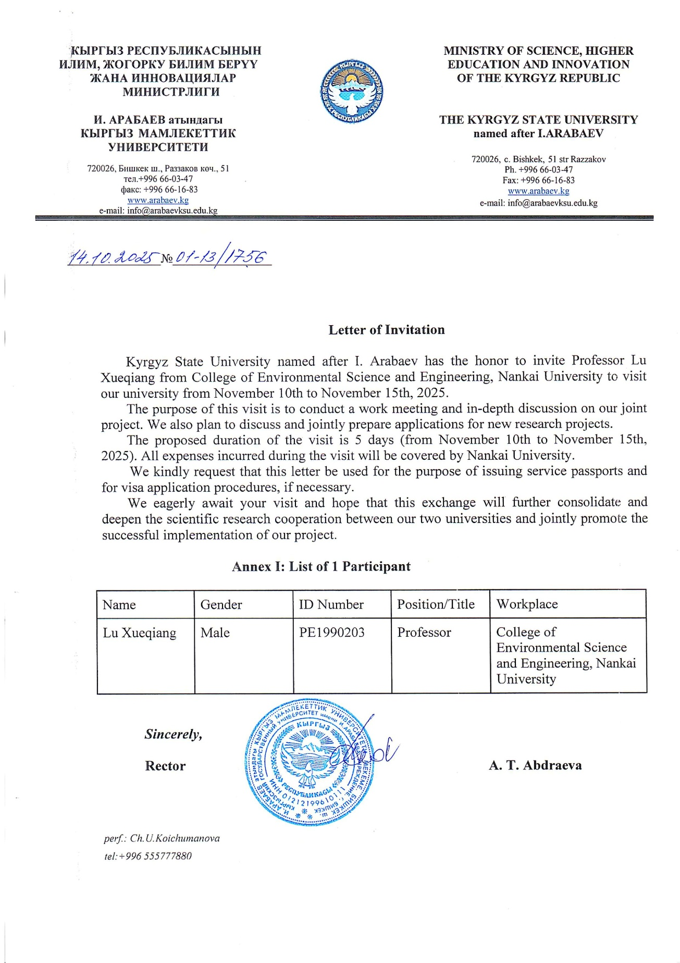

吉尔吉斯共和国科学、高等教育与创新部

以伊·阿拉巴耶夫命名的吉尔吉斯国立大学

地址：720026，吉尔吉斯共和国比什凯克市拉扎科夫街51号

电话：+996 66-03-47

传真：+996 66-16-83

网址：www.arabaev.kg

电子邮件：info@arabaevksu.edu.kg

2025年10月14日，编号：01-13/1756

**邀请函**

以阿拉巴耶夫命名的吉尔吉斯国立大学荣幸地邀请南开大学环境科学与工程学院的卢学强教授，于2025年11月10日至11月15日访问我校。

此次访问的目的是就我校与南开大学的联合项目召开工作会议并进行深入讨论，同时我们还计划共同探讨并准备新的科研项目申请。

拟定的访问时间为5天（自2025年11月10日至11月15日）。访问期间所产生的全部费用将由南开大学承担。

特此函请将本信用于办理公务护照及签证申请等相关手续（如有需要）。

我们热切期待您的到访，并希望此次交流能进一步巩固和深化两校间的科研合作，共同推动项目的顺利实施。

附件一： 被邀请人列表

|  |  |  |  |  |
| --- | --- | --- | --- | --- |
| 姓名 | 性别 | 证件号 | 职务/职称 | 工作单位 |
| 卢学强 | 男 | PE1990203 | 教授 | 南开大学环境科学与工程学院 |

诚挚的，

校长 A. T. 阿卜德拉耶娃

经办人：Ch. U. 科伊楚马诺娃

电话：+996 555777880